МУНИЦИПАЛЬНОЕ БЮДЖЕТНОЕ УЧРЕЖДЕНИЕ
ДОПОЛНИТЕЛЬНОГО ОБРАЗОВАНИЯ
ЦЕНТР ТВОРЧЕСТВА «РАДУГА»
МУНИЦИПАЛЬНОГО ОБРАЗОВАНИЯ ТИМАШЕВСКИЙ РАЙОН

Конспект
занятия на тему:
«Новогодняя сказка. Елочка своими руками»
с применением здоровьесберегающих и игровых технологий
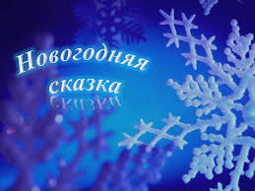

Подготовила
педагог дополнительного образования
Дзюба Алла Георгиевна
руководитель объединения «Природная мастерская»

станица Роговская,
2023 год
Пояснительная записка.
Художественный ручной труд-это творческая работа ребенка с различными материалами, в процессе которой он создает полезные и эстетически значимые предметы и изделия для украшения быта. Такой труд является декоративной, художественно- прикладной деятельностью ребенка, при создании красивых предметов он учитывает эстетические качества материалов на основе имеющихся представлений, знаний, практического опыта, приобретенных в процессе трудовой деятельности и на занятиях в объединении.
Дата проведения: 06.12.2023. Время: 14.15-15.00 час. Группа: № 3 – 2-й год обучения. Возраст учащихся: 11 - 13 лет.
Предмет: « Работа с природным материалом»
Тема: «Новогодняя сказка, изготовление и декорирование креативной елки своими руками».
Цели: знакомство с историей, изготовление и оформление креативной Новогодней елочки своими руками.
Задачи занятия:
1. Выявить имеющие знания у детей о Новогодней елки ;дать учащимся представление об истории и символики Новогодней елочки; познакомить с разнообразными природными и флористическими новогодними елочками, закрепить умение использовать бросовый материал для изготовления поделок; совершенствовать умение работать по технологическим картам.
2. Развивать чувства цвета и гармонии, фантазию и зрительное воображение;
формировать художественное видение; развивать мелкую моторику пальцев и рук.
3. Воспитывать бережное отношение к окружающей природе.
Тип занятий: комбинированный.
Методы обучения: беседа, практикум с применением игровой и ИКТ-технологий.
Оборудование и материалы: мультимедийный комплекс для просмотра презентации «История новогодней елки», готовое изделие (как шаблон), технологические карты «Изготовление елочки» (приложение 2); картон, клей, ножницы, нитки, аксессуары, природный материал, готовые образцы новогодних игрушек, заготовки деталей поделок на каждого ребенка; старые и современные новогодние игрушки.
Форма проведения: вводная беседа, знакомство с историей новогодних игрушек, загадывание загадок, рассматривание слайдов, презентации, подготовка к работе.
Предполагаемый результат: дать учащимся представление об истории и символики Новогодней елочки; познакомить с разнообразными природными и флористическими новогодними елочками, закрепить умение использовать бросовый материал для изготовления поделок; совершенствовать умение работать по технологическим картам.
Ход занятия:
1. Организационный этап (3 мин.)
-Здравствуйте, уважаемые коллеги, дорогие ребята!
-Ребята, с каким настроением вы пришли на занятие? Покажите мимикой. Я рада, что у вас хорошее настроение! (Слайд 2)Тем более, совсем скоро наступит самый долгожданный и волшебный праздник Новый год! В новогоднюю ночь возможны любые чудеса, и не зря в полночь, пока часы отбивают последние мгновения уходящего года, взрослые и дети стараются загадать самые заветные желания, веря в то, что они исполнятся.
(Слайд 3)Каждый в доме его ждет –
Этот праздник … (Новый год)
Елочку смолистую,
Стройную, душистую
Сами будем … (украшать)
Сами будем … (наряжать)
Закружатся на елочке игрушки –
Разноцветные фонарики, … (хлопушки)
И завертятся на елочке флаги
Из пунцовой, из серебряной … (бумаги)
На самую верхушку елочки
Сделаем золотую …(звездочку),
Гирлянды и матрешки
Изготовят детские … (ладошки)
Заблестит на елочке
Каждая … (иголочка)
Потому что нынче у ворот
Постучался к нам веселый … (Новый год).
-Ребята, а вы любите Новый год? А чем он вам нравится?
А какие традиции празднования Нового года вы знаете?
2. Основной этап (12 мин) -Новый год люди отмечают с древнейших времен. Раньше встречали праздник весной. Праздник посвящался солнцу, поэтому наряжали плодовые деревья огоньками. Со временем все изменилось, во многих странах стали встречать Новый год зимой. В зимнем лесу вокруг елок зажигали костры и пели песни. В России праздник стали праздновать с 1700 года после указа царя Петра 1. (Слайд 4) В этом указе царь Петр I велел людям ставить на воротах деревья или ветви сосновые, еловые и можжевеловые, чтобы стояло это украшение с 1-го по 7-е января. В знак веселья люди должны были ходить в гости и поздравлять друг друга, а на Красной площади назначены были огненные потехи, и велено было по дровам стрелять из пушек и мушкетов, а также пускать ракеты.
(Слайд 5) -А знаете ли вы, почему стали украшать елки? В далекие времена считалось, что в ветвях деревьев нашли приют могущественные духи — как добрые, так и злые, и чтобы поладить с ними, добиться их помощи в жизни, подносились обильные дары, которые развешивались на ветках. Поначалу ее убирали довольно просто, но это продолжалось недолго. Постепенно на ветвях елки появились орехи, сладости, яблоки, шары, а на макушке — изображение солнца, вырезанное из плотной бумаги или сделанное из соломы.
(Слайд 6)Притча Когда в Вифлееме родился Иисус, в город поспешили люди, звери, птицы. Растения тоже принесли младенцу подарки. Одни — волшебный аромат, другие — сочные плоды, третьи — яркие цветы и мягкие листья. Последней пришла Ель, ведь её путь с севера был, ох, как далёк! Подошла — и скромно встала в сторонке.
«Почему ты не входишь?» — удивились все. «Боюсь, мне нечем порадовать младенца, — отвечала Ель. Что у меня есть? Только невкусные шишки да ещё липкая смола. Уж лучше я издали посмотрю на малыша, а то ещё ненароком испугаю его или уколю своими иголками». И тогда растения поделились с елью своими дарами. Зарумянились на её ветвях шары яблок, зазвенели колокольчики цветов, одуванчики осыпали колючие иголки серебристым мягким пухом. Обрадовалась Ель, подошла к младенцу. Увидев красавицу, улыбнулся маленький Иисус. И Вифлеемская звезда ярко вспыхнула прямо над её верхушкой.
С тех пор ель круглый год остаётся зеленой, а раз в году приходит в каждый дом и радует своим праздничным нарядом.
(Слайд 7) -Чем могли раньше наряжать елку? Какие съедобные украшения можно было использовать раньше и какие украшения используют?
-Давайте поиграем в игру. Я буду называть предметы, и если вы считаете, что этим предметом украшали елку - захлопаете в ладоши, а если нет – то затопаете! Хорошо?(яблоки, мандарины, молоко, апельсины, валенки, морковь, утюги, картофель, яйца, коромысло, орехи, вафли, стулья, пряники, фигурный сахар, веник, и леденцы).
-Молодцы, ребята! Это не случайно. Каждый из них символизировал нечто важное. Например, яблоко олицетворяло обильный урожай, яйцо — непрерывную жизнь, орехи — загадочность божественного провидения, вафли — святое благословление. Иногда яблоки покрывали краской и блестками, а орехи — сахаром. Конфеты запаковывали в цветную бумагу или фольгу. Кроме этого, к ветвям елки прикрепляли дольки цитрусовых, палочки корицы и цукаты. Все эти вкусности съедали в новогоднюю ночь, а обертка оставалась висеть. В старину наряженной таким образом елочке приписывали магическую способность отгонять нечистую силу. А украшенные яблоками хвойные ветви укрепляли над порогом и у окон, дабы защитить семью от колдовства и привлечь счастье. Именно яблоки стали прообразом стеклянных шариков… (слайд 8)
-Согласно легенде, некогда выдался недородный год и яблок было мало. Тогда стеклодувы из городка Лауша в Тюрингии в 1848 году предложили временную замену этому фрукту. Там и были изготовлены первые стеклянные шары из прозрачного и цветного стекла.
(слайд 9)Со временем талантливые мастера стали выдувать из стекла не только шары, но различные другие фигурки. А немецкие елочные игрушки прославились на весь мир.
(слайд 10) Но украшения из стекла довольно долгое время были дорогостоящими, и поэтому домашние поделки продолжали оставаться любимым и полезным семейным занятием. Это были игрушки из скорлупы, цветной бумаги, картона, ваты, теста в форме сердечек, птиц, зверей, колокольчиков, снеговичков, причудливо испеченное песочное печенье, посеребренные и позолоченные шишки.
(Слайд 11) - Одним из самых распространенных новогодних и рождественских украшений был и по сей день остается колокольчик. Издревле он считался мощным оберегом. Своим звонким голосом колокольчик отгоняет темные силы, оберегает дом от несчастий, знаменует начало семейного веселья. Говорили даже, что он очищает воздух и не позволяет распространяться болезням.
-Ребята, давайте и мы с вами послушаем звон настоящего колокольчика!!! Какой приятный звук!
(слайд 12) -На Руси елочные игрушки делали еще из тряпочек, соломы, льна, цветных ленточек, колосков, кистей рябины. Часто изготавливали кукол, о которых в народе особое представление. Тряпичная кукла, обычно безликая и на вид ничем не примечательная, была защитой от болезней, бед и нечисти. Ее так и называли: берегиня. К самодельным куклам относились с аккуратностью и уважением. Верили, что от них зависит благополучие, достаток и даже урожай.
-Посмотрите¸ какие еще игрушки украшали новогодние елки наших прабабушек и прадедушек, бабушек и дедушек, мам и пап. (слайды 13-15)
-Совсем скоро лесная красавица - ёлка по праву воцарится в вашем доме. И пусть царствовать она будет недолго, зато, сколько радости и веселья с собой она принесет. А наряжать ёлку – одно удовольствие. А вот и коробка с ёлочными игрушками. (Показываю из коробочки новогодние игрушки). -У меня сердце замирает, когда я вижу эту волшебную коробку. Мне так нравится перебирать в ней игрушки и вешать их на ёлку. Это очень приятное занятие. За год вы забыли, какие игрушки лежат в ваших коробках. Открываешь её, а там… блестящие звёздочки, бусы, шишки, орехи. Какие они все красивые и хрупкие! Полюбуйтесь ими, постарайтесь разглядеть красоту каждого отдельного шарика, и пусть к вам придет настоящее новогоднее волшебство!
(слайд 16) -А сейчас, ребята, я попрошу вас встать, взяться за руки и поднять себе еще больше настроение веселой физминуткой!
– Вы, наверное, устали?
Так давайте отдохнем.
Начинается разминка
Встали, выровняли спинки.
Вправо – влево наклонились
Головой теперь покрутим.
Так мы лучше думать будем.
Мы работаем руками
Раз-рывок и два-рывок
Приседаем мы по счету,
Раз-два-три-четыре-пять
Рядом с партою идем,
А теперь тихонько сядем
И работать будем дальше.
Молодцы!
Сегодня, ребята, вам предстоит стать волшебниками, приглашаю вас в новогоднюю мастерскую!
- Я предлагаю вам изготовить своими руками новогодний сувенир – елочку. Ведь игрушки, сделанные своими руками особенно дороги, они будут украшать вашу елку, и приносить радость вам и вашим близким. Но сначала, отгадайте загадки, а я за правильные ответы буду давать вам смайлики!
(слайд 17)Кто он, с белой бородой,
Сам румяный и седой,
Он всех лучше и добрей!
Догадались? – …Бармалей? (Дед Мороз)
(слайд 17)
Я - внучка Мороза и Вьюги,
Являюсь сюда каждый год!
Со мною снежинки-подруги
Весёлый ведут хоровод. (Снегурочка)
(слайд 18)
Кто помощник Дед Мороза?
Кто с морковкой вместо носа?
Кто весь белый, чистый, свежий?
Кто из снега сделан? – …Леший?(снеговик)
(слайд 19)
Ёжик спать любил под веткой,
Лось бродил вокруг нередко,
Осыпал снежок не раз,
Чтоб в мороз не замерзала,
Как без нас она скучала!
А теперь гостит у нас (елочка)
(Детям за правильные ответы выдаются смайлики – ответы на загадки).
3. Практический этап (20 мин.)
(слайд 20)
-Чтоб работа закипела, приготовим всё для дела,
будем мы кроить и шить, резать, клеить и творить!
всё должно в порядке быть.
-Ребята, назовите инструменты, которые находятся у вас на столе?
-Какие правила техники безопасности нам необходимо знать?
(слайд 21)
С ножницами не шути, зря в руках их не крути,
И, держа за острый край, другу их передавай.
Лишь окончена работа – ножницам нужна забота.
Не забудь же их закрыть и на место положить.
А также давайте вспомним правила безопасной работы с клеем и иглами. (слайд 22)
И еще я хотела бы вам напомнить слова народной мудрости о том, что необходимо соблюдать и не забывать при любой работе, давайте прочтем их! (слайд 23)
Дети: «Дело делай, а переделок не оставляй»,
«Где аккуратность, там и опрятность»,
«Семь раз отмерь, один раз отрежь»,
«Делано наспех, а сделано на смех».
И еще вдумайтесь, пожалуйста, в пословицу
“Вместе трудиться – общего дела добиться”
Как вы понимаете пословицу?
О чем говорится в пословице?
(слайд 24) -Ребята, а сейчас приступаем к работе и будем работать по технологическим картам, инструкциям! Сегодня вы – мастера-волшебники! Я раздам вам корзины с необходимыми материалами для изготовления ваших поделок. Вы самостоятельно выбираете все нужное и начинаете творить. Проявите свою фантазию, аккуратность, терпение, вспомните, какие новогодние поделки мы с вами уже делали. Это вам поможет! А также , на нужный лад вас настроит волшебная новогодняя музыка!
-Итак, приступаем мастерить. А за ваше старание вы получите новогодний приз.
(Дети мастерят поделки, педагог при необходимости помогает советом) Заключительная часть.
По окончании деятельности учащиеся выкладывают свои елочки на стол.
Рефлексия.
- Что мы сегодня научились делать? (Ответы детей).
- Что больше всего понравилось делать? (Ответы детей).
- Испытывали в чем-то трудности? (Ответы детей)..
-Молодцы, ребята, я вижу все вы справились с волшебным заданием. Уборка рабочих мест (3 минуты)
(слайд 25) -Давайте улыбнемся друг другу. А теперь нам пора прощаться. А из зимней сказки мы выходить не будем, ведь впереди у нас еще самый лучший праздник – Новый год!
А Новый год – это… (подарки).
Вручение подарков из новогодней шкатулки.
(слайд 26) Спасибо, вам, ребята, за занятие! Вы были очень активны! Поздравляю вас с Наступающим Новым годом! Желаю, чтобы все мечты сбывались!
Технологическая карта
Материалы необходимые для работы:
1. Толстый упаковочный картон.
2. Остатки пряжи зеленого, коричневого цветов.
3 .Атласные ленты, бусинки для украшения елки, природный материал.
4. Карандаш, резак, ножницы.
5. Клей.
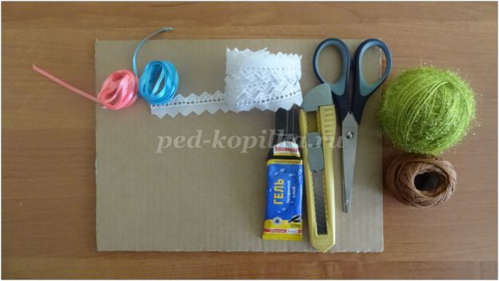
Этапы выполнения поделки:
1. Из упаковочного картона,при помощи резака, вырезать треугольник. Размер треугольника: основание 12 см, высота 18 см. Данную работу должен выполнять только взрослый(готовый шаблоны берем.)
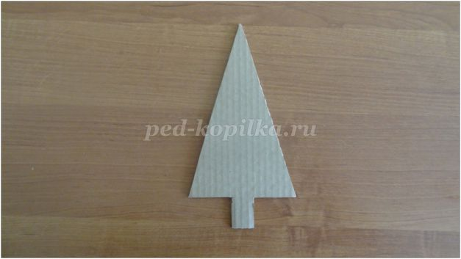
2. Зелеными пушистыми нитками обмотать картонное основание. Начать обматывать необходимо с верхушки треугольника.
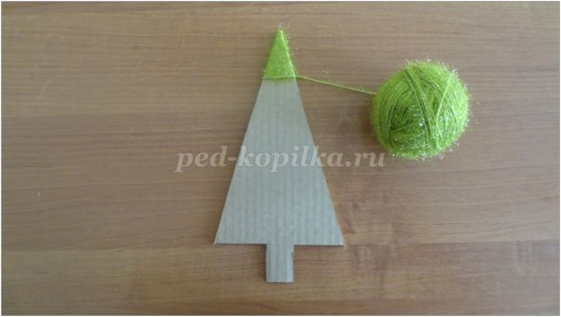
3. Для того, чтобы нить не смещалась и ложилась ровно, промажьте бока треугольника клеем.
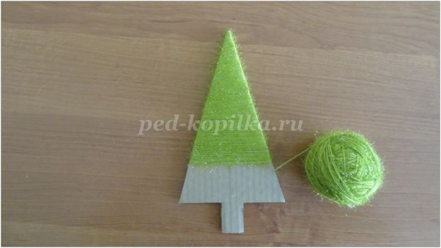
4. Прежде, чем закончить наматывать зеленую нить на елку, к основанию приложите и приклейте ажурную тесемку.

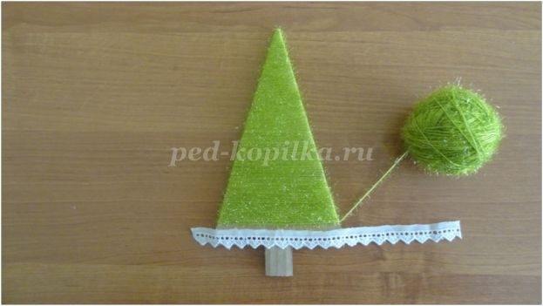
5. Тесемку приклеить и с лицевой и с изнаночной стороны.
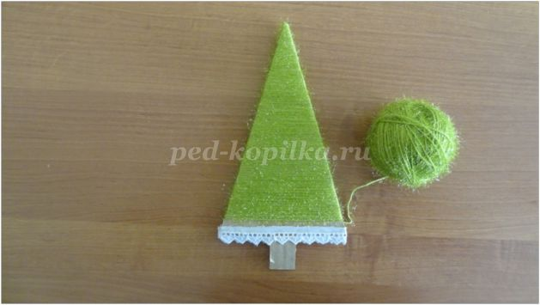
6. Приклеив тесьму, до конца основания намотайте нитки. Конец нити закрепите при помощи клея.
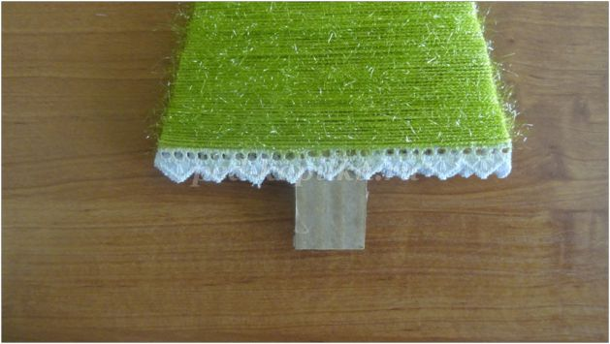
7. Ствол елки обмотайте нитками коричневого цвета.

8. Из тонких атласных лент навяжем маленькие бантики.
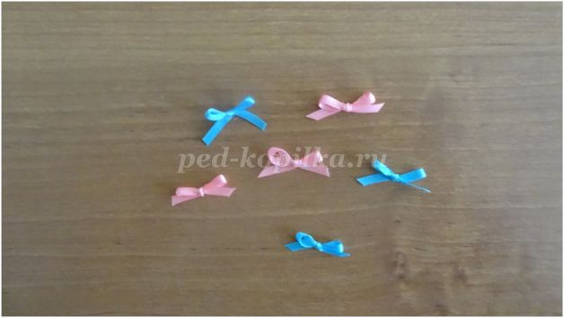
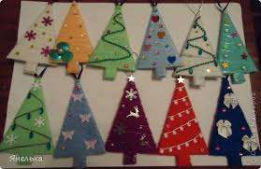
12. Остается бантиками ,бусинками, природным материалом украсить елочку. На макушку приклеить звездочку.
